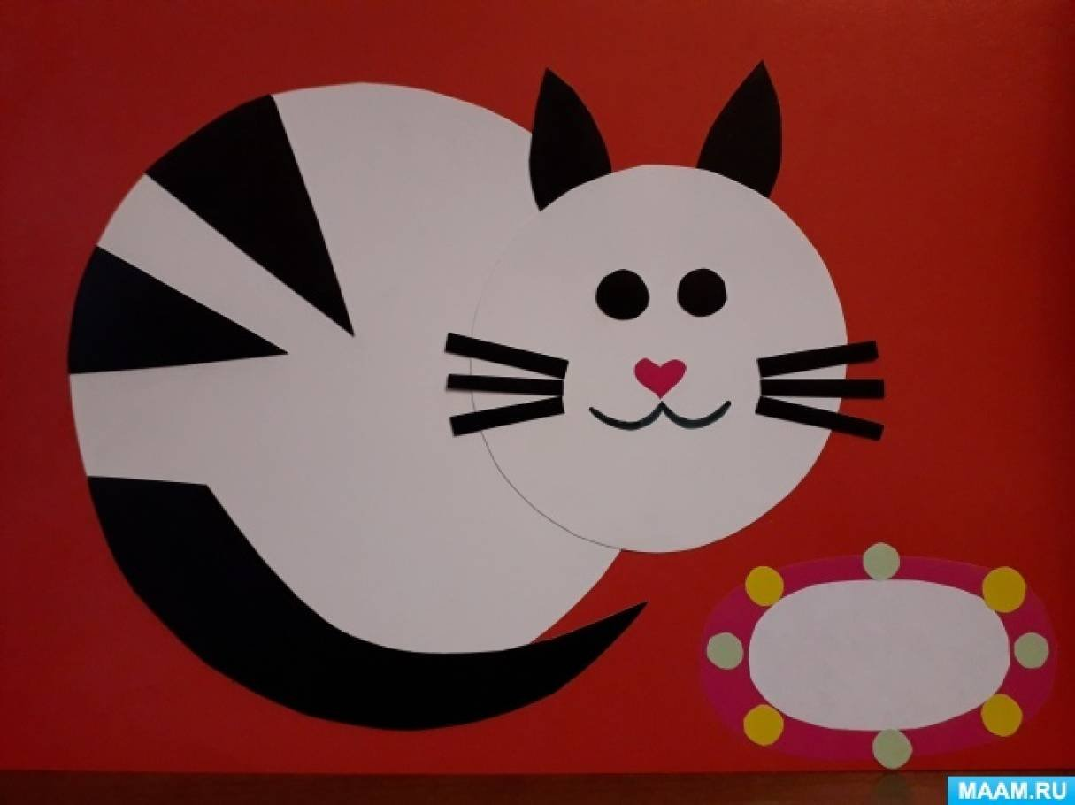
Какие они разные!

В рамках проекта «Наш теплый дом» и Всемирного дня кошек в 6е классе проведен час чтения «Какие они разные!», цель которого расширить кругозор учащихся о домашних питомцах, привить интерес к чтению детской литературы.
Ребята приняли участие в игре «Угадай-ка», узнавая главных героев из прочитанных ранее рассказов, называя кошачьи клички. Сравнивая главных героев из сказок Н. Абрамцевой «Очень страшная история», «Самая главная снежинка», рассказов Е. Чарушина «Кошка Маруська», Н. Носова «Живая шляпа», дети отметили, что все они очень разные и с ними происходили разные истории, но каждый из них нравится нашим ребятам по-своему.
На мероприятии дети с интересом прослушали еще одну сказку писателя Г. Цыферова «Как стать большим», в которой главный герой котенок стремился доказать маме, что он уже большой и самостоятельный. Маленький герой сказки слушал разные советы на улице во время прогулки, но только солнышко дало ему правильный совет, как стать большим. Данный совет солнышка очень понравился всем ребятам.
После беседы по содержанию сказки дети поиграли в игру «Собери сказочного героя», в которой сделали аппликацию белого котенка из предложенного набора картонных деталей.
В конце мероприятия сделали вывод, что сказка учит прислушиваться к советам взрослых, отвечать за свои поступки.

